**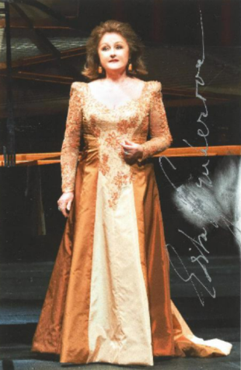 Časť pozostalosti Edity Gruberovej získali popredné slovenské kultúrne inštitúcie**

**|Bratislava, 9. september 2022 | – Pozostalosť po slovenskej opernej dive Edite Gruberovej sa v septembri 2022 stala predmetom dražby aukčného domu Dorotheum. Ministerstvo kultúry Slovenskej republiky uvoľnilo v tejto súvislosti finančné prostriedky vo výške 20 000,- € pre zbierkotvorné inštitúcie vo svojej pôsobnosti – Slovenské národné múzeum (SNM) a Divadelný ústav (DÚ), ktoré sa v dražbe uchádzali o vybrané predmety kultúrnej hodnoty do zbierkového fondu podľa oblasti svojho výskumu.**

„Edita Gruberová si svojím talentom a operným umením získala srdcia milovníkov a milovníčok opery po celom svete. Pre Ministerstvo kultúry Slovenskej republiky bolo dôležité získať predmety, ktoré boli späté so životom a kariérou Edity Gruberovej. Hoci ona ostane navždy živou vďaka svojmu pôsobeniu, predmety z jej života nám pomôžu uchovať jej vzácnosť vo väčšej celistvosti. Nielen ako ministerka kultúry, ale aj ako žena som nesmierne rada, že Slovensko sa vo svete zviditeľnilo aj vďaka jej dielu,“ povedala Natália Milanová, ministerka kultúry SR.

SNM a DÚ sa zúčastnili online dražby aukčného domu Dorotheum 8. septembra 2023. Z pozostalosti sa im podarilo vydražiť predmety kultúrnej hodnoty: koncertné róby, divadelný kostým, odevné doplnky, šperky, ale aj portrétnu fotografiu, secesný notový stojan a ocenenia

za umelecký prínos a reprezentáciu Slovenska a Rakúska v zahraničí – súbor 8 medailí a plakiet, štátne vyznamenania Rad bieleho dvojkríža II. triedy a Medailu prezidenta SR.

„Edita Gruberová predstavuje poprednú osobnosť svetovej opernej scény. Jej pozostalosť je pre nás cenná a zároveň zaujímavá aj z pohľadu dokumentácie Slovákov žijúcich v zahraničí, ktorú v SNM spracováva novo založené Dokumentačné centrum slovenského vysťahovalectva,“ uviedol Branislav Panis, generálny riaditeľ SNM.

„Edita Gruberová, ktorá patrila k svetovej opernej špičke, na najvyššej úrovni reprezentovala slovenské hudobno-dramatické umenie. Je pre nás nesmiernym prínosom, že sme mohli získať niektoré unikátne kostýmy a predmety múzejnej hodnoty, ktoré sprevádzali jej jedinečnú umeleckú kariéru, “ doplnila Vladislava Fekete, riaditeľka Divadelného ústavu.

\_\_\_\_\_\_\_\_\_\_\_\_\_\_\_\_\_\_\_\_\_\_\_\_\_\_\_\_\_\_\_\_\_\_\_\_\_\_\_\_\_\_\_\_\_\_\_\_\_\_\_\_\_\_\_\_\_\_\_\_\_\_\_\_\_\_\_\_\_\_\_\_

Divadelný ústav je štátnou príspevkovou organizáciou v zriaďovateľskej pôsobnosti Ministerstva kultúry Slovenskej republiky. Zaoberá sa komplexným výskumom, dokumentáciou, vedeckým spracovaním a poskytovaním informácií o divadelnej kultúre na Slovensku od vzniku prvej profesionálnej scény v roku 1920. Spravuje kultúrne dedičstvo v oblasti slovenskej divadelnej kultúry (činohra, opera, balet, tanec, bábkové divadlo, moderné performatívne druhy). Vo svojej odbornej činnosti systematicky zhromažďuje, vedecky spracováva a sprístupňuje múzejné, knižničné, archívne a dokumentačné fondy z histórie a súčasnosti slovenského profesionálneho divadla a zabezpečuje komplexný informačný systém o profesionálnom divadle na Slovensku.

Slovenské národné múzeum je vrcholná štátna zbierkotvorná, vedeckovýskumná a kultúrno-vzdelávacia inštitúcia v oblasti múzejnej činnosti v Slovenskej republike v pôsobnosti Ministerstva kultúry Slovenskej republiky. Plní úlohy prostredníctvom 18 špecializovaných múzeí po celom Slovensku, ktoré sú v rámci svojho zamerania dokumentačnými, vedecko-výskumnými a metodickými pracoviskami. Pod správu SNM patria stovky objektov, vrátane národných kultúrnych pamiatok. Súčasťou múzea je aj špecializovaný verejný Archív SNM a Knižnica SNM.

**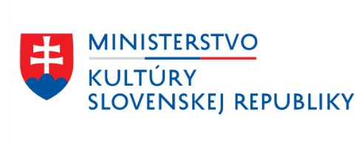** logo-bordo**Farebné logotypy špecializovaných múzeí_1**

Mediálni patneri SNM

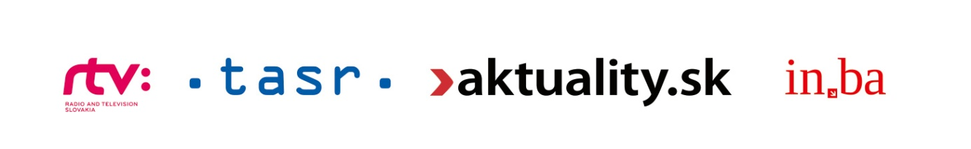

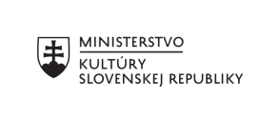

Divadelný ústav je štátnou príspevkovou organizáciou zriadenou Ministerstvom kultúry Slovenskej republiky.

---

**V prípade ďalších doplňujúcich otázok je vám k dispozícii:**

Ing. Jana Dugasová

PR Divadelného ústavu

Divadelný ústav, Jakubovo nám. 12, 813 57 Bratislava

Tel. +421 2 2048 7106, Mobil: +421 918 838 761

E-mail: [jana.dugasova@theatre.sk](mailto:jana.dugasova@theatre.sk)